Report zur Zulassung zum Zertifizierungsverfahren

Level D nach ICB4

Auf Basis der PMZert-Vorlage „Z01D_Leitfaden/07“ vom 20.03.2019

Name: Dimitri Janzen
Firma: Uhlmann Pac-Systeme GmbH & Co. KG
Adresse: Ingeborg-Bachmann-Straße 2, 89129 Langenau
Kurs Nr: 19-1076
Email: dim.janzen@gmail.com
Projektname: Anbindung von Fremdmaschinen in das Uhlmann SCADA System


Änderungshistorie
Version | Datum | Ersteller | Grund
1.0 | 30.11.2019 | Dimitri Janzen | Ersterstellung
1.1 | tt.mm.jj | Autor | Überarbeitung
1.2 | tt.mm.jj | Autor | Fertigstellung

Inhaltsverzeichnis

1. Projektdesign (ICB-Element 4.5.1.) 5
1.1. Beschreibung des Projekterfolges 5
2. Anforderungen und Ziele (ICB-Element 4.5.2.) 5
2.1. Erstellung eines Projektsteckbriefs 5
2.2. Darstellung von operationalisierten Zielen 7
2.3. Priorisierung konkurrierender Ziele 8
3. Stakeholder (ICB-Element 4.5.12.) 9
3.1. Erstellung eines Umfeldportfolios 9
3.2. Stakeholder: Interessen, Erwartungen, Befürchtungen, Maßnahmen 10
4. Chancen und Risiken 4.5.11. 11
4.1. Erfassung und Beschreibung 11
5. Organisation, Information und Dokumentation 4.5.5. 12
5.1. Projektorganisation 12
5.2. Projektrollen 12
5.3. Informationsbedarfsmatrix 13
6. Ablauf und Termine 4.5.4. Teil 1 13
6.1. Phasenplan 13
7. Leistungsumfang und Lieferobjekte 4.5.3. 14
7.1. Grafische Darstellung eines codierten PSP 14
7.2. Begründung der gewählten Orientierung 15
7.3. Arbeitspaketbeschreibung 15
8. Ablauf und Termine 4.5.4. Teil 2 17
8.1. Vorgangsliste 17
8.2. Vernetzter Balkenplan 18
9. Ressourcen 4.5.8. 18
9.1. Nennung der benötigten Ressourcen 18
9.2. Einsatzmittelganglinie für eine Ressource 19
10. Kosten und Finanzierung 4.5.7. 19
10.1. Kostenplanung 19
11. Qualität 4.5.6. 20
11.1. Abnahmekriterien 20
12. Planung und Steuerung 4.5.10. 21
12.1. Statusbericht 21
13. Selbstreflexion und Selbstmanagement 4.4.1. 22
13.1. Reflexion der eigenen Teamrolle 22
13.2. Projektaufgaben in einer Eisenhower-Matrix 22
14. Persönliche Kommunikation 4.4.3. 23
14.1. Kommunikationsmodell mit Beispielen 23
15. Vielseitigkeit 4.4.8. 24
15.1. Moderationstechniken 24
16. Anhang 25
16.1. Abkürzungsverzeichnis 25
16.2. Glossar 25
16.3. Quellenverzeichnis 25
16.4. Abbildungsverzeichnis 26
16.5. Tabellenverzeichnis 26
16.6. Anlagenverzeichnis 27

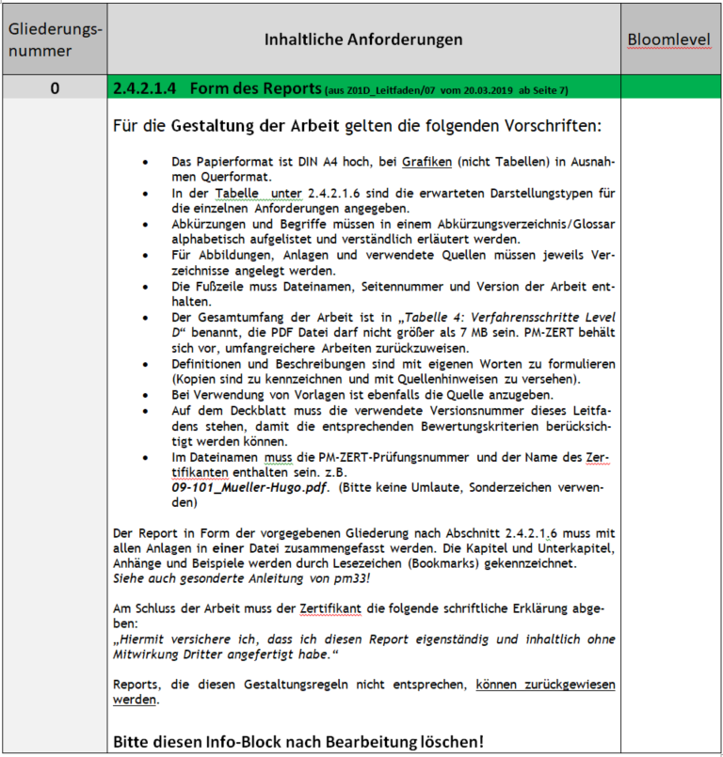

Projektdesign (ICB-Element 4.5.1.)
Uhlmann ist ein Hersteller von Maschinen für das Verpacken und Kartonieren von Pharmazeutika in Folien- oder Alupackungen, Kartonagen und Paletten.

„Im Jahr 1948 beginnt der Firmengründer Josef Uhlmann mit der Produktion von Präzisionsformen für Suppositorien. Er legt damit den Grundstein für die Entwicklung des Unternehmens im Bereich der Pharmaverpackung. Sein Sohn Friedrich tritt 1963 in die Firma ein und formt aus dem Handwerksbetrieb des Vaters ein Maschinenbauunternehmen von internationalem Ansehen. Nach dem Tod ihres Mannes führt Hedwig Uhlmann 1994 das Unternehmen aus dem Aufsichtsrat. Solidität und Innovation prägen auch in ihrer Zeit das Unternehmen, das seinen weltweiten Erfolg zielstrebig ausbaut. Seit 2007 ist Tobias Uhlmann – Sohn von Friedrich und Hedwig Uhlmann – Vorsitzender des Aufsichtsrats der Uhlmann-Gruppe und leitet das Familienunternehmen in dritter Generation. Er will die Marktführerschaft ausbauen und das Unternehmen langfristig weiterentwickeln.“ (https://www.uhlmann.de/de/unternehmen/kultur-und-werte/historie.html)

Bei Uhlmann war ich zum Projektstart bereits in der Angebotsphase involviert. Meine Position ist der Automatisierung-Teilprojektleiter und Projektingenieur. Die Abteilung Automatisierung befasst sich mit neuen Technologien und hat im Verantwortungsbereich den Softwareanteil, der über die Uhlmann Maschinen hinaus geht.

Der Kunde ist ein Großes Europäisches Unternehmen, der Insulin herstellt. Sein Ziel ist durch Automatisierung und Vereinfachung die Produktion zu entlasten. Zusätzlich müssen alle Gesetzlichen Rahmenbedingungen eingehalten werden, auch für Gesetze, die erst in paar Jahren in Kraft treten.

Der Kunde möchte weiterhin die bekannten Maschinen in seiner Produktion einsetzen, möchte jedoch alles vereinfachen und standardisieren. Dadurch sollen sich die Schulungen für Mitarbeiter minimieren, die an benachbarten Produktionslinien aushelfen müssen. Das Uhlmann SCADA System (Supervisory Control And Data Acquisition) hat sich für den Kunden als besonders effizient erwiesen. Der Kunde kann mit seinem ERP System (Enterprise-Resource-Planning) Daten an die Uhlmann Maschinen senden. Dadurch wird die Daten Konsinstenz über die volle Produktionskette sichergestellt. Zum Bespiel ist das Herstellungsdatum von der Medizin Herstellung, über Verpackung und den Versand immer gleich. Ohne ein Uhlmann SCADA System, müsste der Kunde, an jeder Maschine diese Daten eingeben und somit könnten Fehler entstehen.

Durch diese Fehler können für einen Kunden sehr hohe Kosten entstehen, unteranderem durch neu Verpackung, Rückrufaktionen und der damit verbundene Imageschaden.

Beschreibung des Projekterfolges
Für den Kunden ist die Entwicklung einer Standardisierten Schnittstelle wichtig, da zukünftige Bestellungen davon profitieren. Die Anbindung der Fremdmaschinen darf die Effizienz der Maschinen nicht negativ beeinflussen. Durch das Uhlmann SCADA System und eine bereits vorhandene Schnittstelle zwischen Kunden ERP-System und Uhlmann SCADA, kann der Kunde ganz flexibel, Daten aus der Linie auslesen und verarbeiten.

Der Kunde legt viel Wert darauf, Fehler, Ereignisse, Auftragsdaten, Effizienzdaten (Betriebsdatenerfassung) und Formatdaten Zentral auslesen und steuern zu können. Aktuell benötigt der Kunde 1-2h pro Auftragsstart. Durch die Zentrale Auftragsverwaltung möchte der Kunde den Auftragsstart auf mindestens 30 Minuten reduzieren. Dies ist möglich durch die Prozessualen Verbesserungen möglich. Aktuell kann der Kunde nur auf Uhlmann Systemen seine zentralen ERP Daten verwenden. Bei Fremdmaschinen muss er händisch eingeben.

Einen weiteren Vorteil sieht er bei der Betriebsdatenerfassung. In jedem Auftragsbericht stehen häufige Fehler und Stoppgründe für die einzelnen Maschinen. Dadurch können die zuständigen Abteilungen die Aufträge auswerten und ggf. die Lieferanten für einen Service rufen. Durch diese Maßnahme ist bereits bei Uhlmann Maschinen die Fehlerquote bzw. die Ausfahlquote um 7% reduziert worden (präventive Maßnahmen).

Für das Management sind wieder die Produktionsdaten wichtig. Wie viele Produkte wurde verpackt und wie viele sind für schlecht empfunden worden (Betriebsdatenerfassung).

Das Projekt hat eine Laufzeit von 1 Jahr und 2 Monaten. Da dies ein Vorreiter Projekt ist, ist dem Kunden die Laufzeit und Qualität sehr wichtig. Qualität aufgrund der zukünftigen Projekte und Laufzeit, da die parallelen Projekte im Zeitplan übereinstimmen müssen.

Anforderungen und Ziele (ICB-Element 4.5.2.)

Erstellung eines Projektsteckbriefs
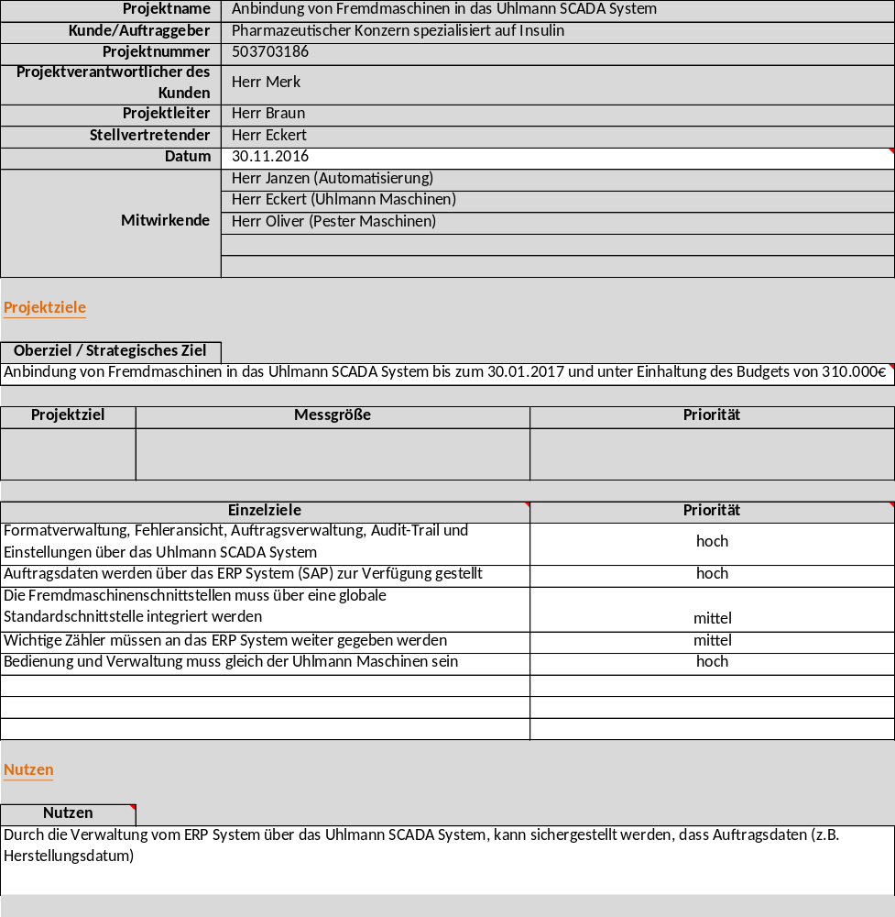

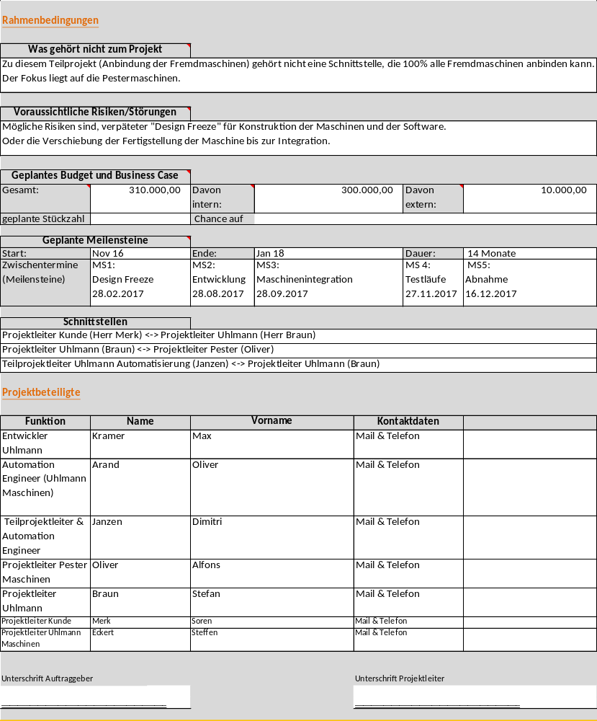

Darstellung von operationalisierten Zielen
Bei der Projektplanung ist die genaue Ausarbeitung von messbaren Zielgrößen von großer Wichtigkeit.
Das Projektoberziel ist in Abbildung 1 in Form des „magischen Dreiecks“ dargestellt.

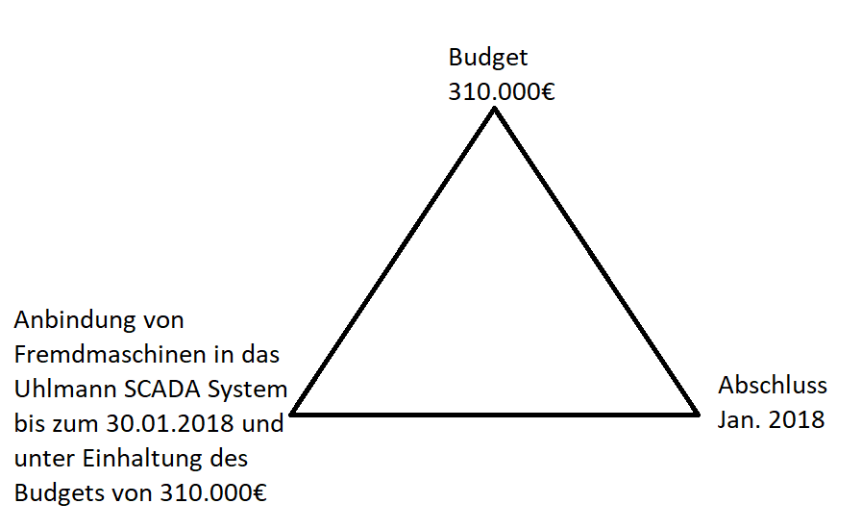
Abbildung 1: magisches Dreieck

Das Projektoberziel wird in Ergebnis-, Vorgehensziele aufgeteilt, welche sich wiederum in wirtschaftlich / organisatorisch und Termin / Kosten unterteilen. Ergebnisziele sind dabei Ziele, welche die gewünschten Eigenschaften des Projektgegenstandes beschreiben - sie beschreiben das WAS. Vorgehensziele hingegen beschreiben den Weg zum Erreichen des Projektergebnisses – sie beschreiben das WIE. Weiterhin wurden soziale Ziele berücksichtigt. Als Methode zur Erstellung der Zielhierarchie wird das Top-Down Verfahren verwendet. Das Ergebnis der Zielbeschreibung ist nachfolgend aufgeführt. Die grafische Darstellung ist in Abbildung 2 ersichtlich.
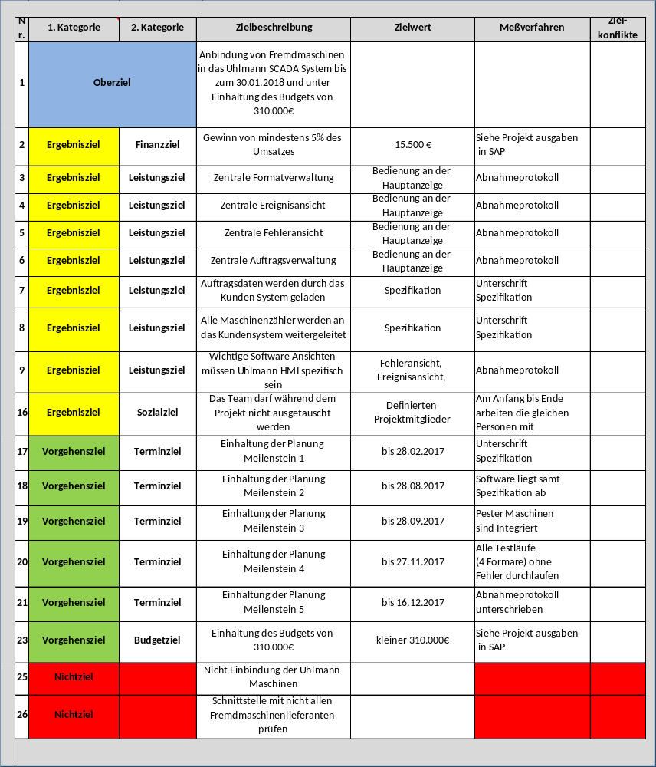
Tabelle 1: Zielhierarchie tabellarisch
Grafische Darstellung einer Zielhierarchie:

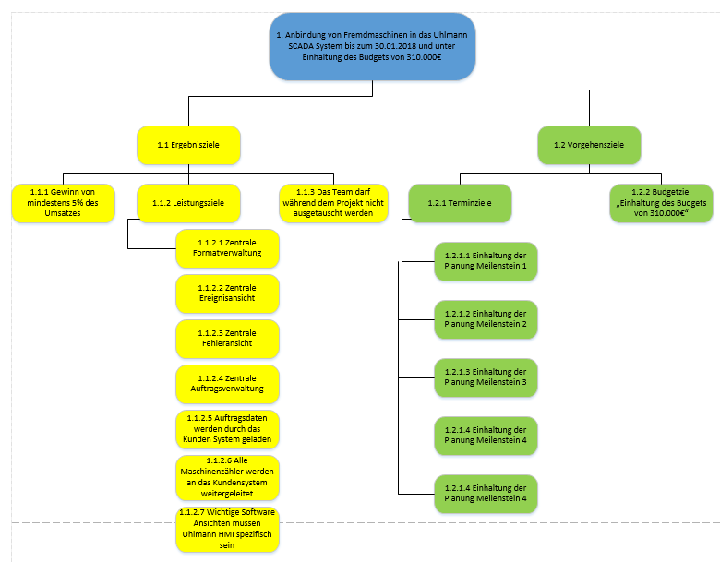
Abbildung 2: Zielhierarchie grafisch

Priorisierung konkurrierender Ziele
Die nachfolgende Tabelle 2 gibt einen Überblick über die Priorisierung der Ziele. Die Priorisierung wirkt unterstützend bei der Bestimmung des Stellenwertes der einzelnen Ziele und gibt einen entsprechenden Überblick, welche Ziele für den Projekterfolg entscheidend sind.

Ziele können in verschiedenen Beziehungen/Wechselwirkungen zueinander stehen. Im Folgenden werden die Zielbeziehungen aufgezählt, die gemäß GPM für die Projektarbeit besonders wichtig sind:

Zielantinomie – Zielverträglichkeit sehr niedrig
Zielantinomie bedeutet, dass sich zwei Ziele vollständig ausschließen. Die Zielantinomie
muss dem Entscheidungsträger verdeutlicht werden, damit die weitere Vorgehensweise
gemeinsam entschieden werden kann.

Zielkonkurrenz - Zielverträglichkeit niedrig
Die Zielkonkurrenz ist eines der am häufigsten vorkommenden Zielbeziehungen in
Projekten. Sie bedeutet, dass die Erfüllung eines Ziels die Erfüllung eines anderen Ziels
beeinträchtigt bzw. behindert.

Zielneutralität – Zielverträglichkeit mittel
Wenn die Erfüllung von zwei oder mehreren Zielen voneinander vollkommen unabhängig
ist spricht man von Zielneutralität. Dieser Zustand kommt in einem Unternehmen oder
einem Projekt nur selten vor. Sollten in einem Projekt Ziele bestehen die zu dieser
Kategorie gehören, ist der Fall insoweit unproblematisch, da alle Ziele nebeneinander
gleichzeitig verfolgt werden können.

Zielkomplementarität - Zielverträglichkeit hoch
Wenn die Verfolgung eines Ziels gleichzeitig das Erreichen eines anderen Ziels fördert,
spricht man von einer Zielkomplementarität. Es handelt sich dabei meistens nicht um
gleichwertige Ziele, sondern um Ziele, die in einer Zielmittelbeziehung zueinander
stehen. Wenn nicht schon geschehen, so sollten solche Ziele in eine Ober- bzw.
Unterzielbeziehung gebracht werden.

Zielidentität – Zielverträglichkeit sehr hoch
Zielidentität bedeutet, dass zwei Ziele völlig deckungsgleich sind. Um unnötigen Aufwand im Projekt zu vermeiden sollten diese Ziele zusammengefasst werden.
TODO
Zielkonflikt/ Antinomie zwischen: |  | Art der Zielbeziehung | Erklärung zur Priorisierung | Ergriffene Maßnahmen
Tabelle 2: Zielkonflikte

Stakeholder (ICB-Element 4.5.12.)

Erstellung eines Umfeldportfolios
Das Projekt ist in ein bestimmtes Umfeld eingebettet. Hierzu zählt eine breite Palette von möglichen Einflussfaktoren, die von technischen Normen bis hin zu kulturellen Gegebenheiten bei internationalen Projektpartnern reichen. Das Projektumfeld hat somit direkten oder indirekten Einfluss auf das Projekt. Als ersten Schritt bietet sich die Projektumfeld- /Stakeholderanalyse zur Identifizierung aller projektrelevanten Umfeldfaktoren an, die jedoch innerhalb großer und langer Projekte wiederholt werden muss, da das Umfeld sich im Laufe der Projektdauer verändern kann und der Projektleiter darauf reagieren muss.

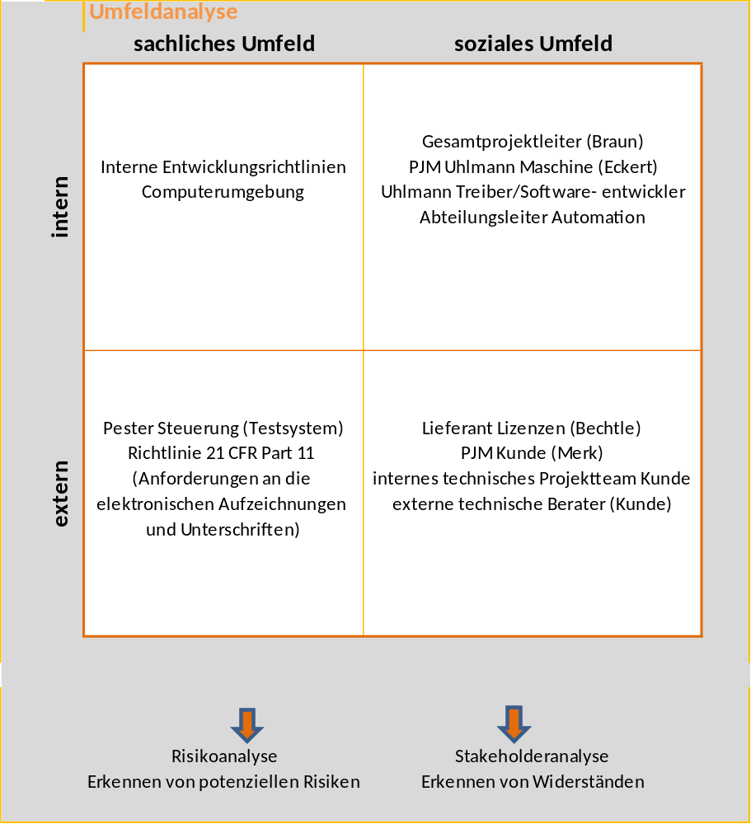
Abbildung 3: Umfeldanalyse

Stakeholder: Interessen, Erwartungen, Befürchtungen, Maßnahmen
Stakeholder oder Interested Parties sind Gruppen oder einzelne Personen, die ein direktes oder indirektes Interesse an dem Projekt und/oder an dem Projektergebnis haben.
Genaue Kenntnisse über die Stakeholder und deren Einflussmöglichkeiten sind von großer Bedeutung für den Projekterfolg.

Für das Teilprojekt „Anbindung von Fremdmaschinen in das Uhlmann SCADA System“ wurden Stakeholder identifiziert und analysiert. Von Bedeutung für unser Projekt ist die Definition von Maßnahmen und Strategien zum Umgang mit den Stakeholdern bzgl. Kommunikation und Kooperation. Die Erwartungen der Stakeholder können sowohl untereinander, als auch mit den Projektzielen in Konflikt stehen. Um solchen Konflikten vorzubeugen, ist es wichtig entsprechende Kommunikation im Vorfeld und während des Projektablaufs zu betreiben. Hierbei unterscheiden wir in vier Kommunikationsstrategien:

1: Restriktiv (= eingeschränkt): Für Stakeholder mit geringem Einfluss bietet sich restriktive Kommunikationsstrategie an => Nur wissen was nötig!

2: Partizipativ (= beteiligt): Promotoren nehmen üblicherweise großen Einfluss und Anteil an den Projektzielen und werden daher partizipativ, als Partner, eingebunden.

3: Repressiv (= absolut): Dieses Umfeld soll über Druck, vollendete Tatsachen und/oder selektive Information gesteuert werden.

4: Diskursiv (= erörternd): Für (potenzielle) Gegner bietet sich eine diskursive Strategie an, um für Projektinhalte und -ziele zu werben und auch um sachliche Kompromisse zu erzielen.

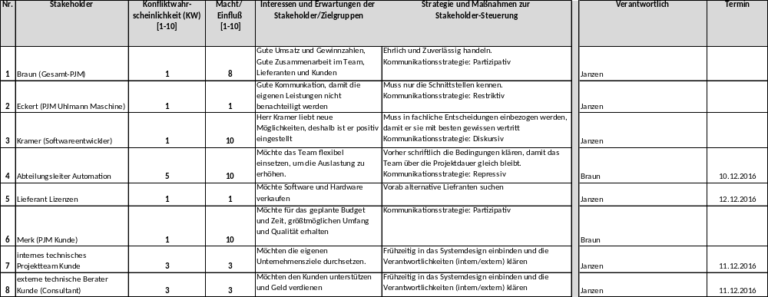
Tabelle 3: Stakeholdermanagement

Chancen und Risiken 4.5.11.

Erfassung und Beschreibung
Projekte unterscheiden sich u.a. gegenüber Routineabläufen durch das wesentliche
Merkmal der Einmaligkeit. Dies führt grundsätzlich zu einem höheren Risikopotenzial.
Risiken werden definiert als ungeplante Ereignisse, die negative Einflüsse auf den Verlauf
sowie auch auf die Ergebnis- und Zielerreichung eines Projektes haben. Sie sind
gekennzeichnet durch ihre Tragweite (Schadensumfang) und die Eintrittswahrscheinlichkeit.
Um Zufallsentwicklungen in einem Projekt rechtzeitig vorzubeugen ist im Rahmen
des Projektmanagements ein kontinuierliches Risikomanagement erforderlich.

Die Risikoanalyse beinhaltet die folgende systematische Vorgehensweise, welche im
Nachfolgenden auch angewandt und durchgeführt wurde:

1. Risiken identifizieren und analysieren
2. Risiken vor Maßnahmen bewerten
3. Maßnahmen planen
4. Situation nach Maßnahmen bewerten
5. Maßnahmen durchführen und überwachen
6. Erfahrungen auswerten

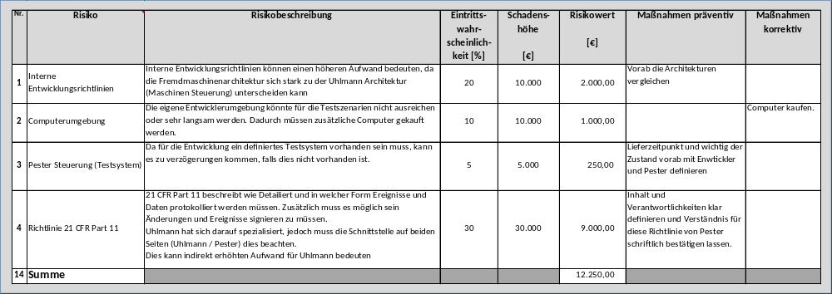
Tabelle 4: Risikoanalyse

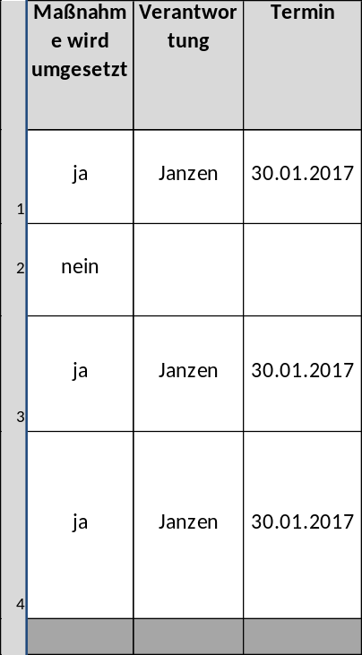
Tabelle 5: Risikoanalyse

Die Risiken sind auf Uhlmann Seite gering einzustufen. Der Teilprojektleiter (Janzen) übernimmt die Klärung und Abstimmung für die Punkte 1,3 und 4.

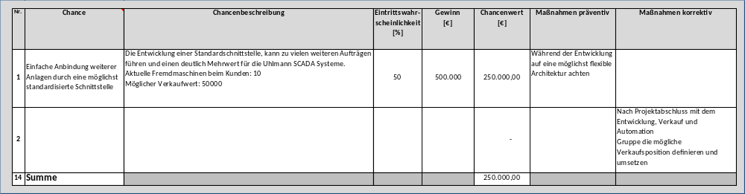
Tabelle 6: Chancenanalyse

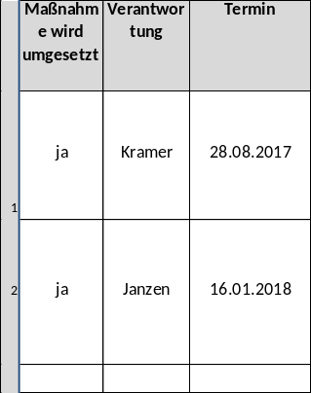
Tabelle 7: Chancenanalyse

Die Chancen für das Projekt ergeben sich erst im Anschluss, da viele Folgeaufträge folgen können.
Unter anderem können die 10 Bestandslinien erweitert werden, mit der neuen Fremdmaschinenintegration. Bei einem Verkaufswert von 50.000€, ergibt sich ein möglicher Umsatz von 500.000€.
Die Verantwortlichkeit für die Standardisierte Architektur übernimmt Herr Kramer und die anschließende Verkaufsposition und Schulung der Verkaufspersonals, Herr Janzen.

Organisation, Information und Dokumentation 4.5.5.

Projektorganisation
Im Rahmen der Initiierung eines neuen Projektes steht zunächst die Frage nach der
spezifischen Projektorganisation sowie nach deren Einbindung in die Stammorganisation
des Unternehmens zur Entscheidung an. Die klare Zuordnung von Aufgaben, Verantwortungs- und Zuständigkeitsbereichen sowie deren Befugnisse sind für das Projekt und die projektbeteiligten Teammitglieder von hoher Bedeutung.

Begründung: Da das Unternehmen nach der Matrixorganisation strukturiert ist, wurde auch die Matrixorganisation ausgewählt. Dadurch ist auch keine Änderung der Organisation notwendig. Der Projektleiter hat die fachliche Weisungsbefugnis und kann dadurch die Wünsche (Änderungen) und Anforderungen des Kunden am effektivsten steuern.

Ein Autonomes Projekt ist für dieses Teilprojekt nicht sinnvoll, da es keine volle Auslastung der Projektmitglieder gibt.

Die Einfluss-Organisation kann nicht angewendet werden, da der Projektleiter die fachliche Weisungsbefugnis benötigt, um die Anforderungen und Wünsche für den Kunden umzusetzen. Zusätzlich ist diese Organisation bei Uhlmann nicht etabliert.

Projektrollen
Herr Merk Projektleiter Kundenseitig
Aufgabe Kontrolle des Projektfortschritts
Kompetenz Entscheidungskompetenz Projekt abbrechen und Projekt erweitern
Verantwortung Verträglichkeit des Projekts mit der aktuellen Unternehmensstrategie

Herr Braun Gesamtprojektleiter für Produktionslinie
Aufgabe Gesamtprojekt leiten
Entscheidungskompetenz, Weisungskompetenz
Kompetenz Unterschriftsvollmacht bis 1.000.000 €
Verantwortung Zeit-, Kosten- und Qualitätsziele für Gesamtprojekt
Herr Eckert Teilprojektleiter Uhlmann Maschinen
Aufgabe Entscheidungskompetenz, Weisungskompetenz
für Uhlmann Maschinen
Stellvertretender Projektleiter
Kompetenz Technische und kaufmännische Teil- Auftragsabwicklung für
Uhlmann Maschinen
Verantwortung Zeit-, Kosten- und Qualitätsziele für Uhlmann Maschinen

Herr Janzen Teilprojektleiter Uhlmann Automatisierung & Entwicklung
Aufgabe Entscheidungskompetenz, Weisungskompetenz
für Uhlmann Software (ausgenommen Maschinenanteil)
Kompetenz Technische und kaufmännische Teil- Auftragsabwicklung für
Uhlmann Software (ausgenommen Maschinenanteil)
Verantwortung Zeit-, Kosten- und Qualitätsziele für Uhlmann Software

Herr Oliver Teilprojektleiter Pester Maschine
Aufgabe Entscheidungskompetenz, Weisungskompetenz
für Pester Maschine und Software
Kompetenz Technische und kaufmännische Teil- Auftragsabwicklung für
Pester Maschine und Software
Verantwortung Zeit-, Kosten- und Qualitätsziele für
Pester Maschine und Software

Informationsbedarfsmatrix
Die Berichtsinformationsmatrix stellt in Kurzform dar, in welcher Form die Stakeholder über den Projektstatus informiert werden. „Betroffene zu Beteiligten machen“.
Die Planung der Kommunikation sichert einen wichtigen Erfolgsfaktor im PM ab und hilft, das Projekt sauber durchzusteuern.

Der Lieferant für Lizenzen wurde nicht mit eingebunden, da er über das Projekt kein Wissen haben muss bzw. darf (Geheimhaltung).

Die externen Berater, werden durch interne Mitarbeiter informiert und wöchentlich wird Ihnen Arbeit zugeteilt.

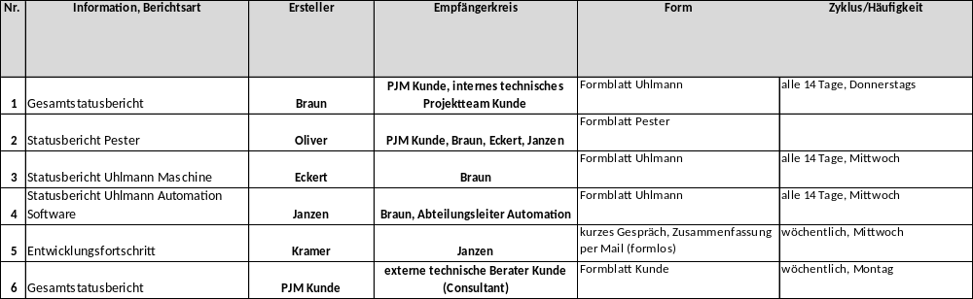
Tabelle 8: Kommunikationsmatrix

Ablauf und Termine 4.5.4. Teil 1

Phasenplan
Als Vorgehensmodell wird das Wasserfallmodell gewählt da das Projekt tätigkeitsorientiert ist und die zentralen Aufgaben in einzelne Arbeitsschritte zerlegt werden können. Der Vorteil ist, dass die sequentiellen und parallelen Arbeitsschritte darin abgebildet werden können.

Der Phasenplan ermöglicht eine erste Orientierung über den generellen Ablauf des Projektes, eine erste grobe Abfolge von Hauptaufgaben und Aktivitäten und stellt gleichzeitig ein Grundgerüst für die spätere detaillierte Zeitplanung dar.

Konkrete Aufgabe der Phasenplanung ist die zeitliche Gliederung von Projektabläufen in
einzelne Phasen, die sich sachlich unterscheiden. Eine klare Abgrenzung der Phasen
untereinander erfolgt über einzelne Meilensteine, die ein zentrales Ereignis zum Phasenabschluss darstellen, so dass die nächste Phase beginnen kann. Damit soll ausgeschlossen werden, dass noch parallele Aktivitäten stattfinden und ein Phasenabschluss „verwässert“ wird. Des Weiteren ermöglichen es Meilensteine über Änderungen, die Fortsetzung oder den Abbruch eines Projektes zu entscheiden. Sie sind Basis für Freigabeprozesse innerhalb der Projekt- und/oder Stammorganisation.

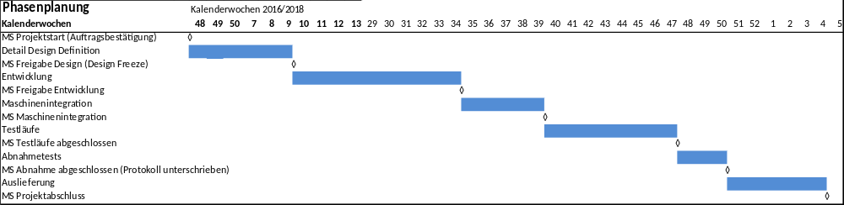
Abbildung 4: Phasenplanung

Leistungsumfang und Lieferobjekte 4.5.3.
In Kapitel 6 wurde das Projekt in zeitliche Abschnitte gegliedert und die zu erreichenden
Phasenergebnisse definiert. Das Ergebnis ist ein Phasenplan, welcher eine erste
Groborientierung über das Projekt ermöglicht. Der Projektstrukturplan (PSP) welcher in diesem Kapitel erarbeitet wird, baut auf dem Phasenplan auf.

Grafische Darstellung eines codierten PSP
Der PSP, welcher den Projektgegenstand in seiner Gesamtheit darstellt, ist das
Schlüsselelement bei der Schaffung von Ordnung, sowie für die effiziente Arbeit im Projekt.
Durch den Prozess der Strukturierung im „deduktiven Verfahren“ (vom Wurzelelement
beginnend mit zunehmender Detaillierung bis zu den Arbeitspaketen) wird das Projekt in kleine, getrennte, überschaubare und ganz wichtig, steuerbare Einheiten zerlegt. Unklarheiten in der Zieldefinition können daher noch rechtzeitig erkannt werden. Der PSP liefert eine Übersicht über alle im Projekt durchzuführenden Aufgaben und gibt Auskunft über:
Was ist zu tun?
Wann ist es zu tun?
Wer ist für was verantwortlich?

Hierarchische Gliederung des PSP als Baumstruktur
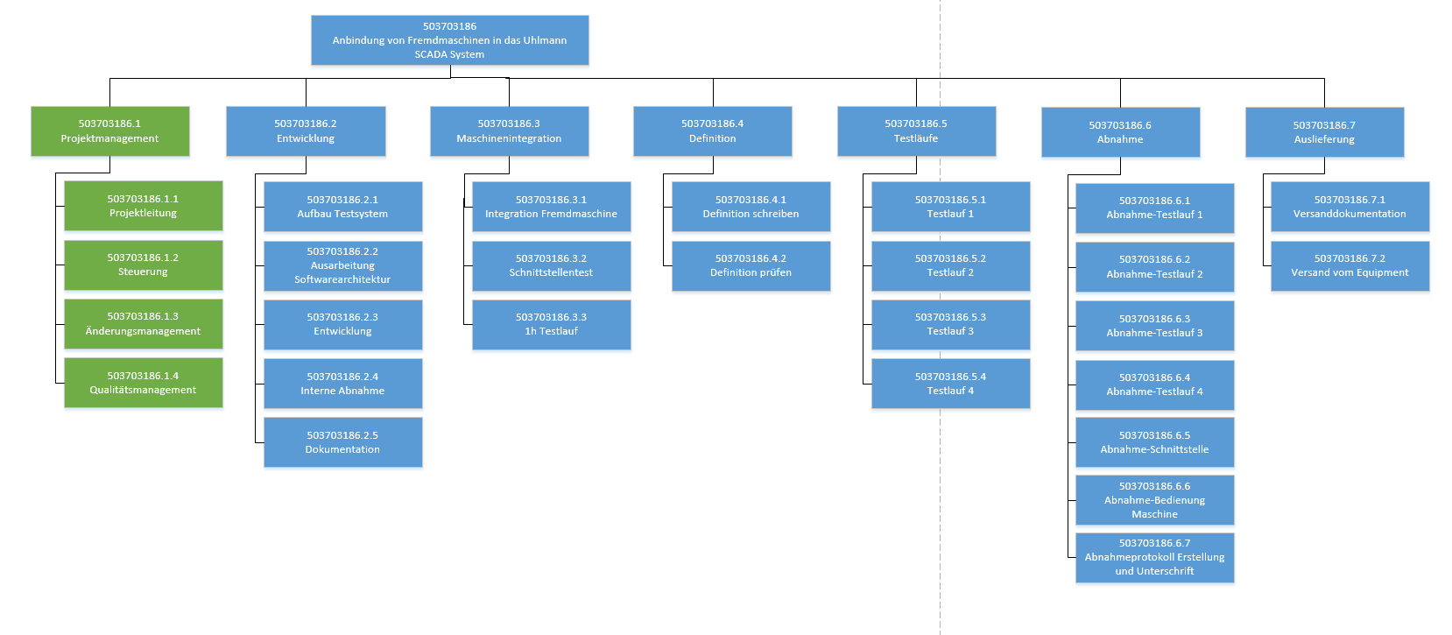

Abbildung 5: Projektstrukturplan

Begründung der gewählten Orientierung
Der PSP ist in Teilaufgaben (TA) und Arbeitspakete (AP) aufgegliedert. Das Arbeitspaket stellt dabei das kleinste Element im PSP dar.
Bei der Projektstrukturierung werden verschiedene Gliederungsprinzipien unterschieden:

- Objektorientiert
- Aktivitätsorientiert
- Phasenorientiert
- Organisationsorientiert
- Gemischtorientiert

Die Art der Gliederung ist abhängig von der Komplexität des Projektes. Für die Darstellung des PSP für das Projekt wurde die phasenorientierte Gliederung gewählt. Die phasenorientierte Gliederung ist eine tätigkeitsorientierte Darstellung der notwendigen Teilaufgaben, welche sehr gut zum diesem Entwicklungsprojekt passt. Sie ermöglicht eine klare Abgrenzung der einzelnen Phasen zueinander und zusätzlich eine gute Kontroll- und Steuerungsmöglichkeit für den Abschluss der einzelnen Arbeitspakete am Ende einer Phase, welches eine Voraussetzung für den Übergang in die nächste Phase darstellt.

Ein möglicher Nachteil der phasenorientierten Gliederung ist aber, dass sich manche Tätigkeiten überschneiden und übergreifend in mehreren Phasen auftreten können. In der ersten Ebene des PSP werden grundsätzlich die Projektphasen als Teilaufgaben eingeordnet. In den weiteren Ebenen werden die Phasen dann durch verschiedene zugeordnete Prozesse untersetzt.

Um eine eindeutige Zuordnung der Arbeitspakete im PSP zu ermöglichen ist es zwingend erforderlich eine entsprechende Codierung zu verwenden. Unterschieden werden dabei die identifizierende und die klassifizierende Codierung. Sinn der identifizierenden Codierung ist das direkte Auffinden bzw. Erkennen eines PSP-Elementes. Es erfolgt hier nur eine Zuordnung der Elemente zum Strukturplan. Verwendet werden entweder die rein numerische, rein alphabetische oder die alphanumerische Codierung.
Möchte man mehr als nur eine Zuordnung der Elemente zum PSP darstellen wird die klassifizierende Codierung verwendet. Diese bietet zusätzlich die Möglichkeit der Verschlüsselung weiterer Strukturierungsprinzipien in Form von Teilen der PSP-Code-Nummern. Im Projekt findet die Zuordnung mit Hilfe einer numerischen Codierung statt, welcher der Präfix 503703186 des Wurzelelements vorangestellt ist. Der tabellarische PSP ist in Tabelle 9 dargestellt.

Für die einzelnen Ebenen des Projektstrukturplans wurden folgende Gliederungsarten verwendet:

Ebene | Gliederungsart | Begründung
1 | Phasenorientiert | Mit der phasenorientieren Gliederungsart wird die reale Bearbeitung es Projektes abgebildet. Die erste Ebene orientiert sich dabei am Phasenmodell
2 | objektorientiert | Ergebnisorientierte Darstellung mit Zerlegung in Komponenten
Tabelle 9: Ebenen des Projektstrukturplans

Die sequenzielle Bearbeitung des Projekts mit einem Wasserfallmodell wird durch die Phasenorientierung im PSP weitergeplant. Dadurch sind die Meilensteine gut integrierbar.

Arbeitspaketbeschreibung
Durch dieses Arbeitspaket wird die Entwicklung sichergestellt.
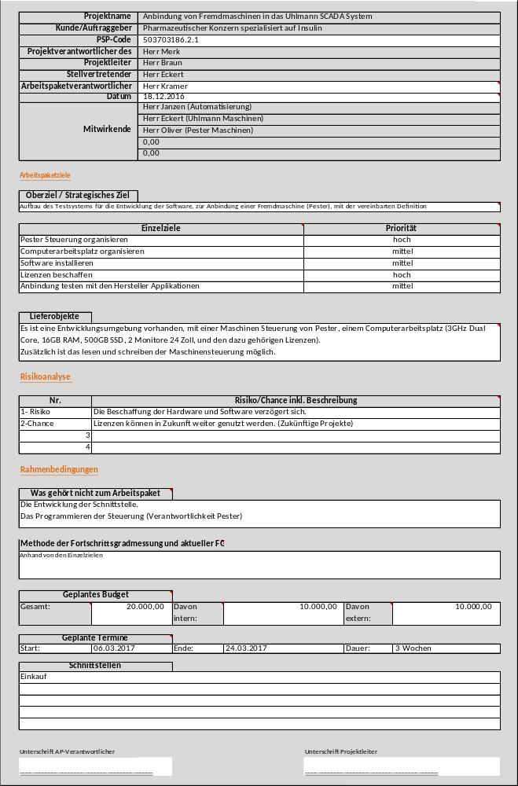
Tabelle 10: Arbeitspaketbeschreibung

Ablauf und Termine 4.5.4. Teil 2
Die Ablaufplanung basiert auf dem Phasenplan und dem Projektstrukturplan. Im Ablaufplan wird festgelegt, welche Aktivitäten in welcher logischen Reihenfolge durchgeführt werden müssen.
Die Ablauf- und Terminplanung beinhaltet die Strukturierung, Reihenfolge, Dauer und zeitliche Planung des Projekts. Dazu gehört auch die Zuweisung von Ressourcen, die Festlegung von Projektterminen sowie die Überwachung und Kontrolle dieser vorgesehenen Termine. Ziel dieser Planung ist es, den Projektbeteiligten verbindliche Termine vorzugeben und aufzuzeigen wo Zeitreserven vorhanden oder einzuplanen sind.

Vorgangsliste
Aus den Ablaufplan wurden die Aktivitäten sachlogisch miteinander verknüpft. Die daraus resultierenden Vorgänge inklusive ihrer Durchführungsdauern und ihrer Anordnungsbeziehungen zu anderen Vorgängen sind in der Vorgangsliste Tabelle 10 aufgelistet. Anordnungsbeziehungen beschreiben die zeitliche Beziehung eines Vorgangs zu seinen Vorgängern oder Nachfolgern.

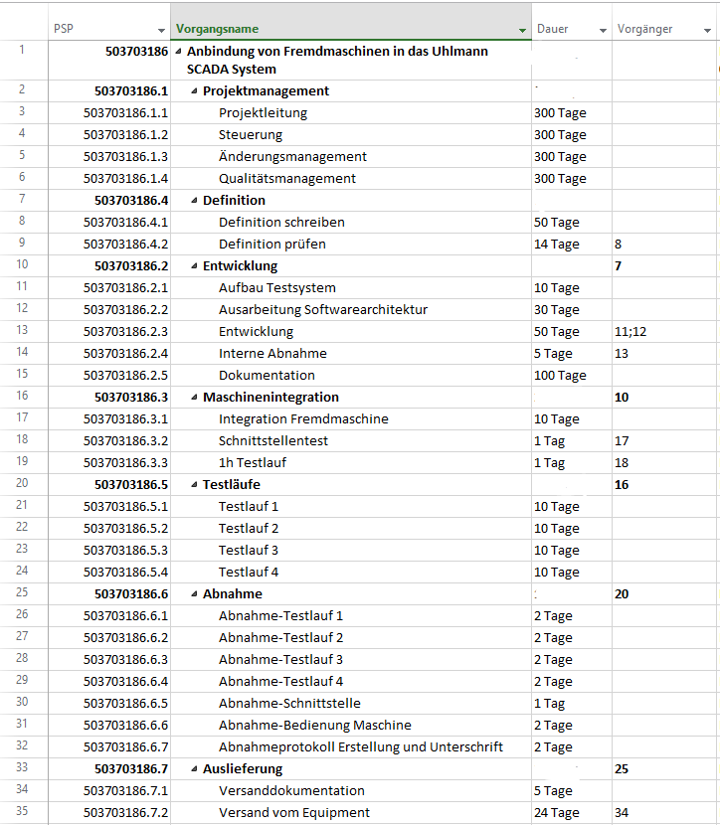
Tabelle 11: Vorgangsliste

Vernetzter Balkenplan
Der Ablaufplan kann grafisch entweder als vernetzter Balkenplan oder als berechneter Netzplan dargestellt werden:

- Der vernetzte Balkenplan visualisiert die Ablaufstruktur der Vorgänge. Diese werden über einer Zeitlinie als horizontale Balken oder Linien gezeichnet und können durch Beziehungen verknüpft werden.

- Bei dem berechneten Netzplan sind die einzelnen Elemente gemäß ihrer Anordnungsbeziehungen in ihrer zeitlichen Abfolge angeordnet. Dabei ist der kritische Pfad erkennbar.

Da die Planung mit dem übergeordneten Projekt übereinstimmen muss, gibt es nicht viele kritische Pfade.

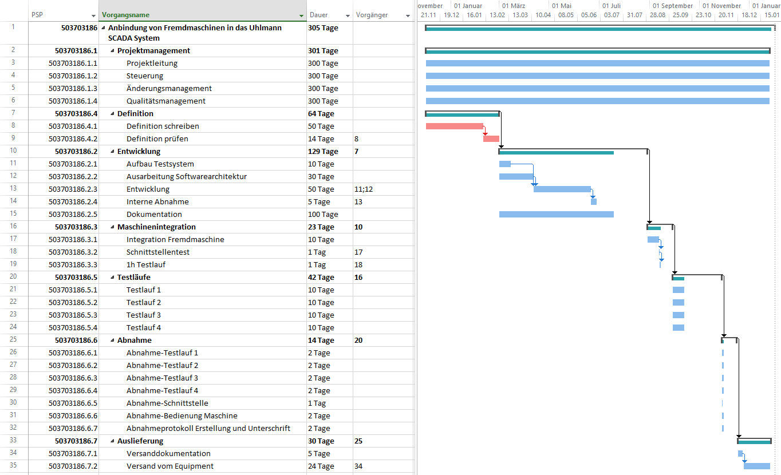
Abbildung 6: Balkenplan

Ressourcen 4.5.8.

Nennung der benötigten Ressourcen
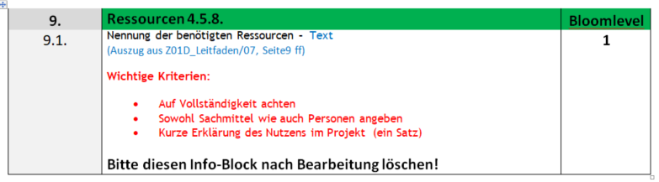
Im Projekt werden folgende Ressourcen benötigt

Einsatzmittelganglinie für eine Ressource

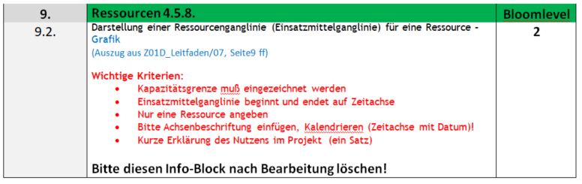

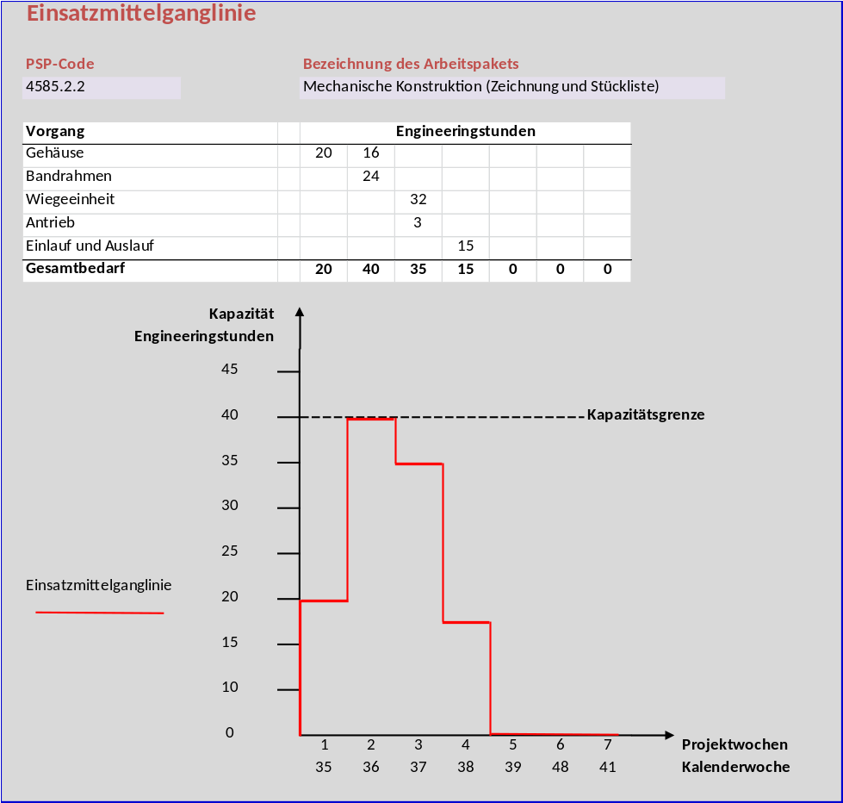

Abbildung 7: Einsatzmittelganglinie

Kosten und Finanzierung 4.5.7.

Kostenplanung

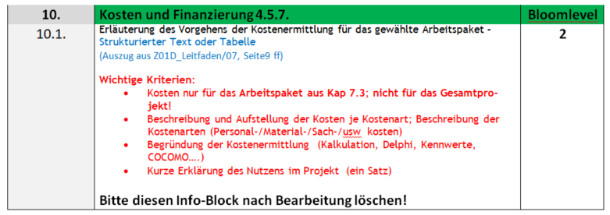

Ermittlung der Arbeitspaket-Kosten

Ressource/Kostenart | Kostensatz je Ressource | Aufwand je Ressource | Gesamtkosten je Ressource
 |  | ∑ 0,00 | ∑ 0,00 €
Tabelle 12: Kostentabelle

z.B. Die Gesamtkosten des Arbeitspakets sind mit der Kostenermittlung im Steckbrief und den Kostenzielen abgeglichen und werden vom Auftraggeber so akzeptiert…

Qualität 4.5.6.

Abnahmekriterien

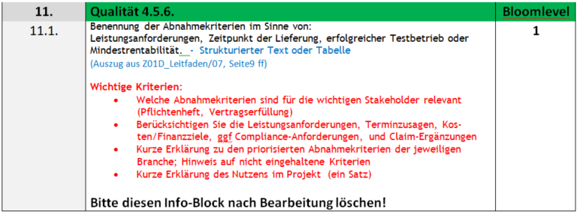

Kurzer Text zu den Abnahmekriterien im Vertrag/Pflichtenheft

Nr. | Art | Beschreibung | Abnahmekriterium; Meßgröße | Wann ist die Abnahme?
 | Termin | Termineinhaltung | Abnahme erfolgreich | 14.12.2018
 | Leistung | Einhaltung der technischen Daten | Länge 3 m, Gewicht 7 Tonnen, Lebensdauer mindestens…. | 14.12.2018
 | Qualität | Genauigkeit der Waage | +/-1% des Skalenwerts | 14.12.2018
 | Qualität | Lebensdauer | 100.000 Lastwechsel

Tabelle 13 Abnahmekriterien

Planung und Steuerung 4.5.10.

Statusbericht

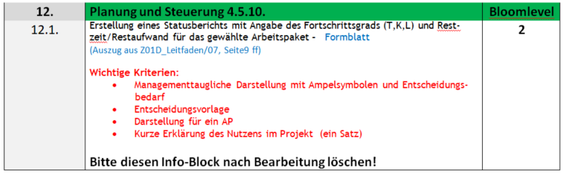

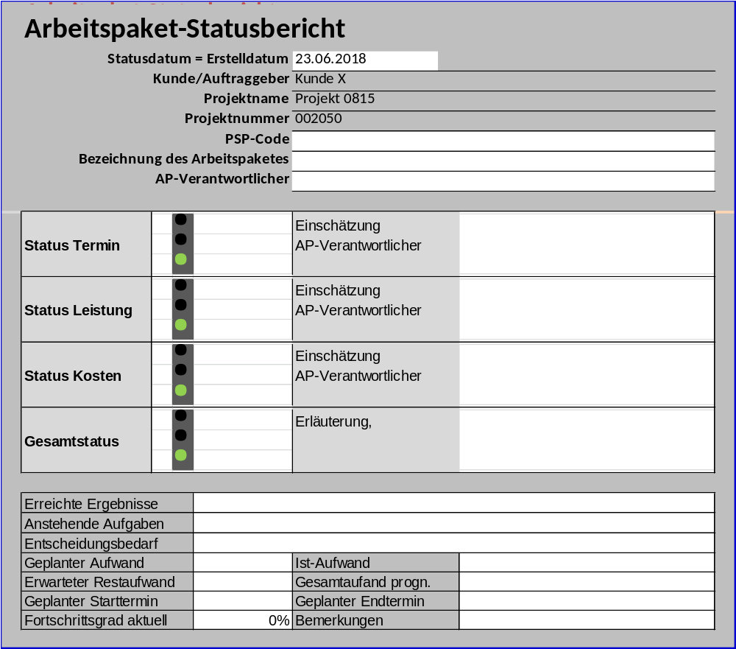

Tabelle 14: Arbeitspaket-Statusbericht

Selbstreflexion und Selbstmanagement 4.4.1.

Reflexion der eigenen Teamrolle

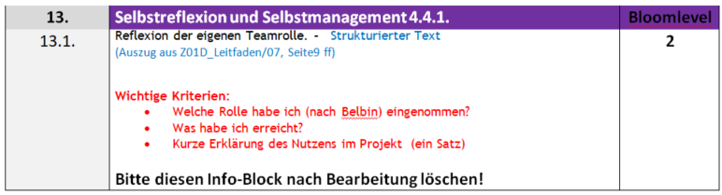

Projektaufgaben in einer Eisenhower-Matrix

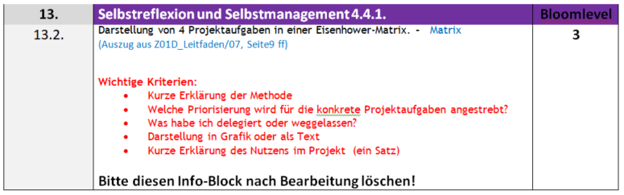

 | weniger dringend | dringend
wichtig | B₁:  B₂:  B₃: ……. | A₁:  A₂:  A₃:  ….
weniger wichtig | D₁:  D₃:  D₃:  ……. | C₁:  C₂:  C₃:  …..

Tabelle 15: Eisenhower-Matrix

Persönliche Kommunikation 4.4.3.

Kommunikationsmodell mit Beispielen

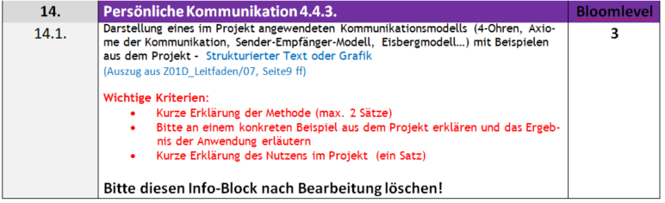

Vielseitigkeit 4.4.8.

Moderationstechniken

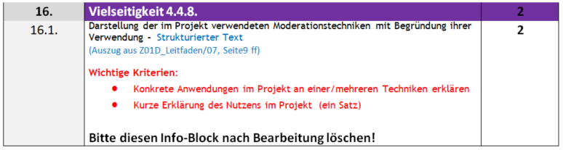

Anhang

Abkürzungsverzeichnis

Das Abkürzungsverzeichnis ist erforderlich

Abkürzung | Begriff | Definition bzw. Hintergrund

Glossar

Das Glossar ist optional wenn Begriffe erläutert werden müssen

  - Erläuterung im jeweiligen Kontext

  - Inhaltsverzeichnis

Quellenverzeichnis

Das Quallenverzeichnis ist optional; Einsatz wenn Quellen angegeben werden

  - Inhaltsverzeichnis

Abbildungsverzeichnis
Das Abbildungsverzeichnis ist gefordert

Abbildungsverzeichnis | Seite
Abbildung 1: Zielhierarchie grafisch 8
Abbildung 2: Phasenplan 14
Abbildung 3: Projektstrukturplan 15
Abbildung 4: vernetzter Balkenplan 18
Abbildung 5: Einsatzmittelganglinie 19

  - Inhaltsverzeichnis

Tabellenverzeichnis
Das Tabellenverzeichnis ist gefordert

Tabellenverzeichnis | Seite
Tabelle 1: Steckbrief 6
Tabelle 2: Zielhierarchie tabellarisch 7
Tabelle 3: Zielkonflikte 9
Tabelle 4: Umfeldportfolio 10
Tabelle 5: Stakeholder 11
Tabelle 6: Risiken 11
Tabelle 7: Chancen 12
Tabelle 8: Informationsbedarfsmatrix 13
Tabelle 9: Ebenen des Projektstrukturplans 15
Tabelle 10: Arbeitspaketbeschreibung 16
Tabelle 11: Vorgangsliste 17
Tabelle 12: Kostentabelle 20
Tabelle 13 Abnahmekriterien 21
Tabelle 14: Arbeitspaket-Statusbericht 22
Tabelle 15: Eisenhower-Matrix 23

  - Inhaltsverzeichnis

Anlagenverzeichnis

Optional bei Erstellung von Anlagen

„Hiermit versichere ich, dass ich diesen Report eigenständig und inhaltlich ohne Mitwirkung Dritter angefertigt habe.“

____________________________
Vorname Name

